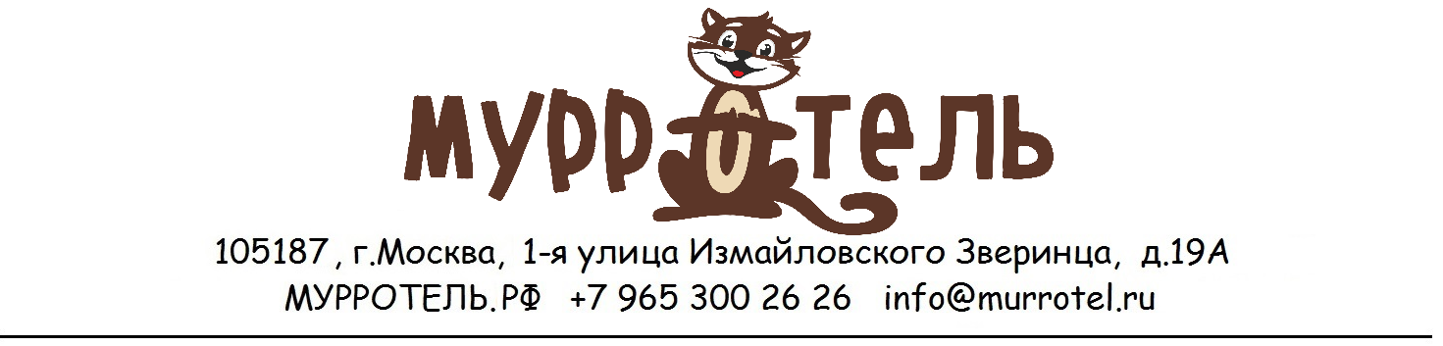

Акт приема-передачи животного
по договору № {ORDERKEY} от «{NOWDAY}» {NOWMONTH} {NOWYEAR} г.

«{NOWDAY}» {NOWMONTH} {NOWYEAR} г.

Настоящий Акт приема-передачи составлен как неотъемлемое приложение к Договору

№ {ORDERKEY} от «{NOWDAY}» {NOWMONTH} {NOWYEAR} г. между Индивидуальным Предпринимателем Соловьевой Евгенией Валерьевной (далее «Исполнитель») и
{CLIENTNAME1} {CLIENTNAME2} {CLIENTNAME3}, (далее «Заказчик»), далее совместно именуемые «Стороны».

Стороны подтверждают:

1. Факт передачи: количество кошек - {INFO1}, порода - {INFO2}, кличка - {INFO3}, возраст - {INFO4}, окрас

- {INFO5}

- Дата прибытия животного: {ORDERDATEFROM} г.

- Дата убытия животного: {ORDERDATETO} г.

- Физическое состояние животного: {INFO6}

- Дата последней прививки: {INFO7}

- Кастрация (стерилизация): {INFO8}

- Корм: {INFO9}

- Наполнитель: {INFO10}

- Так же с животным передаются: {INFO11}

- В соответствии с Актом передачи животного Заказчик оплачивает за проживание и содержание

животного на {ORDERDAYS+1} дней денежную сумму в размере {SUMM} ( {SUMMTEXT} ) рублей.

Стороны согласны с содержанием настоящего Акта, претензий друг к другу не имеют.

Исполнитель: Заказчик:

__________________/Е. В. Соловьева/ ___________________/____________________ /
подпись ФИО

